|  |  |  |  |  |  |
| --- | --- | --- | --- | --- | --- |
|  | **УКРАЇНА**  ХАРКІВСЬКА МІСЬКА РАДА  **ХАРКІВСЬКОЇ ОБЛАСТІ**  **ВИКОНАВЧИЙ КОМІТЕТ**  **АДМІНІСТРАЦІЯ САЛТІВСЬКОГО РАЙОНУ**  **УПРАВЛІННЯ ОСВІТИ** | | |  | |
|  | | **Н А К А З** |  | |

30.11.2023 № 55

Про підсумки роботи

з обліку продовження навчання

та працевлаштування випускників

9-х, 11 (12)-х класів закладів загальної

середньої освіти району 2023 року

На виконання ст. 53 Конституції України, законів України «Про освіту», «Про повну загальну середню освіту», «Про охорону дитинства», «Про зайнятість населення», «Про соціальну роботу з сім’ями, дітьми та молоддю», «Про місцеве самоврядування в Україні», наказів Департаменту освіти Харківської міської ради від 24.04.2023 № 52 «Про проведення обліку продовження навчання та працевлаштування випускників 9-х, 11(12)-х класів 20223 року», від 30.11.2023 № 175 «Про підсумки роботи з обліку продовження навчання та працевлаштування випускників 9-х, 11(12)-х класів закладів загальної середньої освіти 2023 року», Управління освіти адміністрації Салтівського району Харківської міської ради (далі – Управління освіти) від 27.04.2023 № 14 «Про проведення обліку продовження навчання та працевлаштування випускників 9-х, 11 (12)-х класів 2023 року», з метою контролю за здобуттям підлітками повної загальної середньої освіти Управлінням освіти та закладами загальної середньої освіти району здійснено заходи для забезпечення своєчасного і в повному обсязі обліку продовження навчання та працевлаштування випускників 9-х, 11 (12)-х класів 2023 року. Підсумки роботи викладено у довідці (додаток 1).

Виходячи з зазначеного вище, з метою підвищення рівня особистої відповідальності за організацію роботи з обліку продовження навчання та працевлаштування випускників 9, 11 (12)-х класів,

**НАКАЗУЮ**:

1. Головному спеціалісту Максименковій В.М.:

1.1. Надати до Департаменту освіти Харківської міської ради підсумковий узагальнений статистичний «Звіт про продовження навчання для здобуття повної загальної середньої освіти випускниками 9-х класів загальноосвітніх навчальних закладів» (форма звітності № 1-ЗСО).

До 12.12.2023

1.2. Узагальнити та надати попередню звітну інформацію про продовження навчання та працевлаштування випускників 9-х та 11-х (12)-х класів за встановленою формою.

До 09.02.2024

1.3. Підготувати проєкт наказу «Про проведення обліку продовження навчання та працевлаштування випускників 9, 11 (12)-х класів 2024 року».

До 25.04.2024

2. Директорам закладів загальної середньої освіти усіх типів і форм власності Салтівського району:

2.1. Надати до Управління освіти підсумковий узагальнений статистичний «Звіт про продовження навчання для здобуття повної загальної середньої освіти випускниками 9-х класів загальноосвітніх навчальних закладів» (форма звітності № 1-ЗСО).

01.12.2023

2.2. Надати до Управління освіти попередню звітну інформацію про продовження навчання та працевлаштування випускників 9, 11 (12)-х класів 2024 року закладів загальної середньої освіти за встановленою формою у друкованому вигляді (додаток 2).

01.02.2024

2.3. Підготувати проєкт наказу «Про проведення обліку продовження навчання та працевлаштування випускників 9, 11(12)-х класів 2024 року».

До 25.04.2024

2.4. Тримати під контролем питання щодо продовження здобуття повної загальної середньої освіти випускниками 9-х класів.

До 01.09.2024

3. Інженеру лабораторії комп’ютерних технологій в освіті Рожку Д.В. розмістити цей наказ на сайті Управління освіти.

До 07.12.2023

4. Контроль за виконанням цього наказу покласти на заступника начальника Управління освіти Попову В.І.

Начальник Управління освіти Лариса КАРПОВА

Уповноважена особа з питань

запобігання та виявлення корупції

_______ В.М.Максименкова

З наказом ознайомлені:

|  |  |  |
| --- | --- | --- |
| Попова В.І. |  |  |
| Максименкова В.М. |  |  |
| Рожко Д.В. |  |  |

Максименкова 725 15 76

Додаток 1

до наказу Управління освіти

адміністрації Салтівського району

Харківської міської ради

від 30.11.2023 № 55

Про підсумки роботи

з обліку працевлаштування (продовження навчання)

випускників 9, 11 (12)-х класів 2023 року

На виконання плану роботи Управління освіти адміністрації Салтівського району Харківської міської ради (далі – Управління освіти) на 2023 рік, наказів Департаменту освіти Харківської міської ради від 24.04.2023 № 52 «Про проведення обліку продовження навчання та працевлаштування випускників 9-х, 11(12)-х класів 2023 року», Управління освіти від 27.04.2023 № 26 «Про проведення обліку продовження навчання та працевлаштування випускників 9-х, 11 (12)-х класів 2023 року» Управлінням освіти здійснено аналіз роботи підпорядкованих закладів загальної середньої освіти усіх типів і форм власності щодо продовження навчання та працевлаштування випускників 9-х та 11 (12)-х класів 2023 року.

Закладами освіти, Управлінням освіти складено та узагальнено списки випускників 9, 11 (12)-х класів 2023 року, забезпечено облік та перевірку довідок з місця навчання випускників 9-х класів, що підтверджують їх зарахування до закладів освіти для продовження навчання, підготовлено статистичні дані щодо подальшого навчання (працевлаштування) випускників 2023 року закладів загальної середньої освіти Салтівського району.

Облік продовження навчання та працевлаштування

випускників 9-х класів закладів загальної середньої освіти

У 2023 році кількість випускників 9-х класів закладів загальної середньої освіти Салтівського району усіх типів і форм власності становить 2209 учнів (минулий рік – 2194), що на 15 більше, ніж торік. За інформацією закладів усі випускники 9-х класів продовжили здобуття повної загальної середньої освіти, що підтверджено довідками з місця подальшого навчання.

**Заклади продовження навчання випускниками 9-х кл.**

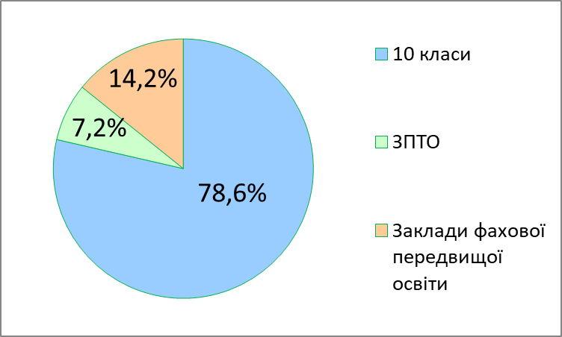

У порівнянні з минулим роком у 2023 році спостерігається збільшення кількості випускників, які продовжили навчання в ЗПТО та закладах фахової передвищої освіти, зменшення - в 10-х класах та у вечірніх школах:

|  |  |  |  |
| --- | --- | --- | --- |
| Заклади освіти | 2022 рік | 2023 рік | Динаміка |
| 10 класи | 1809 | 1735 | -3,9% (↓) |
| Вечірні школи | 1 | 0 | -0,05% (↓) |
| ЗПТО з середньою освітою | 101 | 160 | +2,6% (↑) |
| Заклади фахової передвищої освіти | 280 | 314 | +1,4% (↑) |
| Працюють | 3 | 0 | -0,1% (↓) |

Візуалізація порівняльного аналізу щодо продовження навчання випускниками 9-х класів за останні 3 роки виглядає наступним чином:

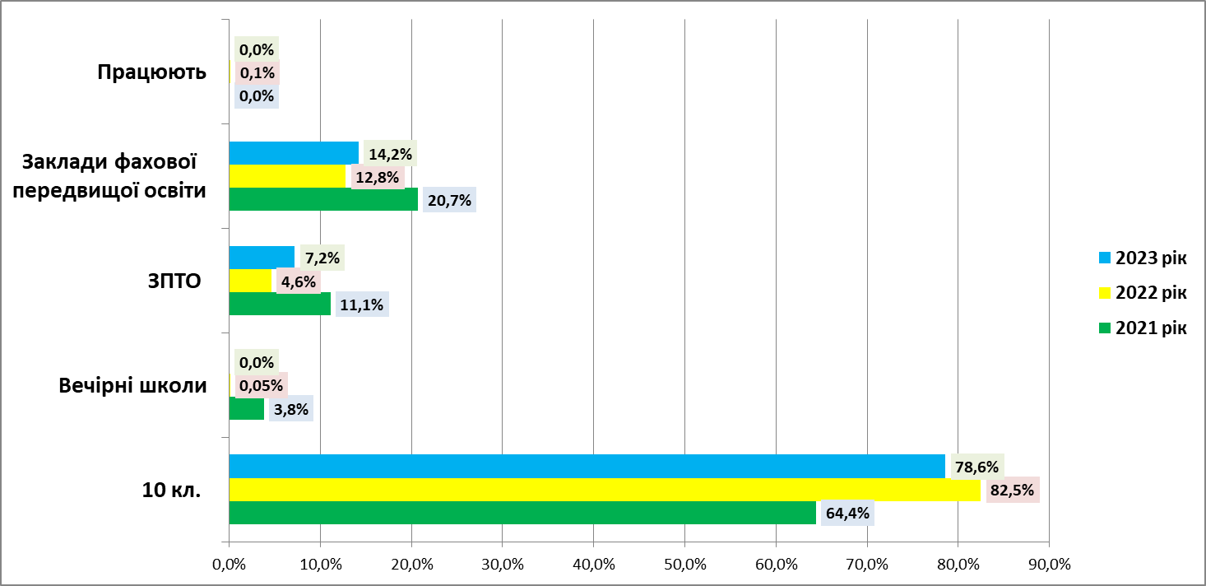

У наступній таблиці представлено дані щодо продовження навчання випускників 9-х класів у розрізі кожного закладу освіти:

|  |  |  |  |  |  |  |  |
| --- | --- | --- | --- | --- | --- | --- | --- |
| № з/п | № ЗЗСО | кількість випускників   9-х класів | з них поступили на навчання | | | | всього навчається |
| в 10 клас | в ЗПТО з серед. освітою | в ЗПТО без серед. освіти | заклади фахової передвищої освіти, коледжі |
| Комунальні | |  |  |  |  |  |  |
| 1 | 3 | 109 | 107 | 0 |  | 2 | 109 |
| 2 | 8 | 64 | 35 | 12 |  | 17 | 64 |
| 3 | 19 | 29 | 24 | 1 |  | 4 | 29 |
| 4 | 23 | 59 | 45 | 4 |  | 10 | 59 |
| 5 | 25 | 38 | 24 | 8 |  | 6 | 38 |
| 6 | 30 | 52 | 33 | 4 |  | 15 | 52 |
| 7 | 31 | 53 | 40 | 4 |  | 9 | 53 |
| 8 | 42 | 52 | 33 | 11 |  | 8 | 52 |
| 9 | 43 | 97 | 83 | 3 |  | 11 | 97 |
| 10 | 56 | 84 | 52 | 11 |  | 21 | 84 |
| 11 | 58 | 93 | 81 | 5 |  | 7 | 93 |
| 12 | 64 | 80 | 64 | 7 |  | 9 | 80 |
| 13 | 84 | 27 | 16 | 2 |  | 9 | 27 |
| 14 | 97 | 58 | 45 | 2 |  | 11 | 58 |
| 49 | 98 | 73 | 52 | 4 |  | 17 | 73 |
| 16 | 103 | 77 | 62 | 6 |  | 9 | 77 |
| 17 | 111 | 53 | 34 | 7 |  | 12 | 53 |
| 18 | 122 | 103 | 93 | 3 |  | 7 | 103 |
| 19 | 123 | 56 | 40 | 6 |  | 10 | 56 |
| 20 | 124 | 80 | 64 | 4 |  | 12 | 80 |
| 21 | 128 | 85 | 67 | 4 |  | 14 | 85 |
| 22 | 138 | 111 | 78 | 11 |  | 22 | 111 |
| 23 | 139 | 72 | 57 | 7 |  | 8 | 72 |
| 24 | 140 | 54 | 47 | 5 |  | 2 | 54 |
| 25 | 141 | 80 | 65 | 2 |  | 13 | 80 |
| 26 | 142 | 73 | 56 | 8 |  | 9 | 73 |
| 27 | 143 | 72 | 63 | 3 |  | 6 | 72 |
| 28 | 144 | 103 | 91 | 1 |  | 11 | 103 |
| 29 | 156 | 82 | 70 | 2 |  | 10 | 82 |
| 30 | 167 | 86 | 66 | 8 |  | 12 | 86 |
| 31 | 183 | 7 | 2 | 5 |  | 0 | 7 |
| Усього комунальні | | 2162 | 1689 | 160 | 0 | 313 | 2162 |
| 32 | Благовіст | 4 | 4 | 0 |  | 0 | 4 |
| 33 | Лєствіца | 25 | 25 | 0 |  | 0 | 25 |
| 34 | ПУШ | 18 | 17 | 0 |  | 1 | 18 |
| Усього приватні | | 47 | 46 | 0 | 0 | 1 | 47 |
| Усього район | | 2209 | 1735 | 160 | 0 | 314 | 2209 |

Оперуючи даними з таблиці, констатуємо, що найнижчі відсотки кількості випускників закладів освіти, які продовжили навчання у 10-х класах, спостерігається у ліцеїв № 183 (28,6%), № 8 (54,7%), № 56 (61,9%) та гімназій №  84 (59,3%), № 25 (63,2%), № 30 (63,5%), № 42 (63,5%), № 111 (64,2%), що для ліцеїв є негативним чинником у подальшому для збереження мережі закладу та запровадження якісної профільної середньої освіти. Разом з тим, найвищі відсоткові показники серед комунальних закладів – у ліцеїв № 3 (98,2%), № 122 (90,3%), № 144 (88,3%), № 143 (87,5%), № 58 (87,1%), № 140 (87%), № 43 (85,6%), № 156 (85,4%) та у всіх приватних закладів: «Благовіст» та «Лєствіца» (по 100%), ПУШ (94,4%).

Візуалізація кількості випускників 9-х класів, які продовжили навчання в 10-х класах, у розрізі закладів освіти виглядає наступним чином:

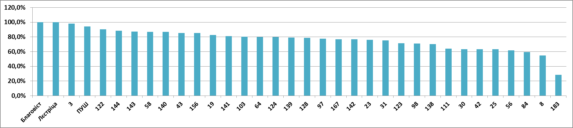

У 2023 році свідоцтва про базову середню освіту з відзнакою отримали 176 випускників 9-х класів (у 2021 році – 121, у 2022 - 161), що складає 8% від загальної кількості випускників (у 2021 – 5,6%, у 2022 році – 7,3%).

Спостерігаємо позитивну динаміку як в числовому, так і у відсотковому значеннях:

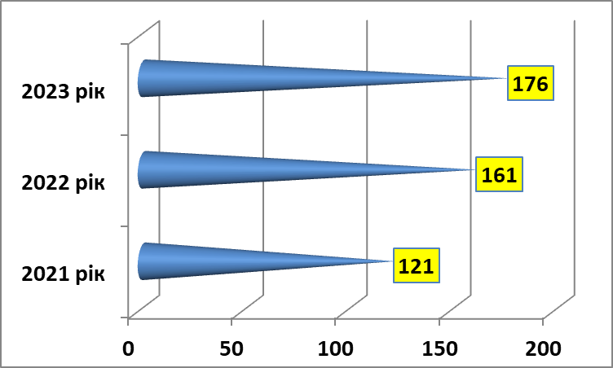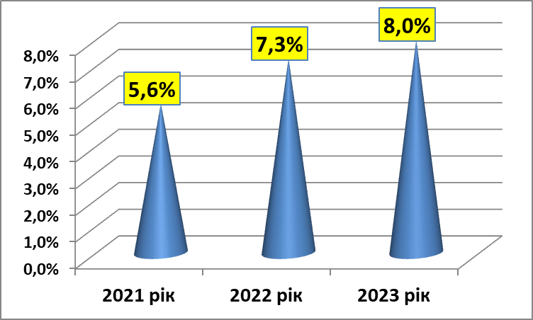

Щодо продовження навчання випускниками 9-х класів, які отримали свідоцтва з відзнакою, маємо наступне: у закладах загальної середньої освіти – 164 ( 93%) , у закладах фахової передвищої освіти – 12 (7%).

Облік продовження навчання та працевлаштування

випускників 11(12)-х класів закладів загальної середньої освіти

У 2023 році кількість випускників 11(12)-х класів закладів загальної середньої освіти Салтівського району усіх типів і форм власності становить 1331 учень (минулий рік – 1397), що на 66 менше, ніж торік.

Розподіл закладів продовження навчання:

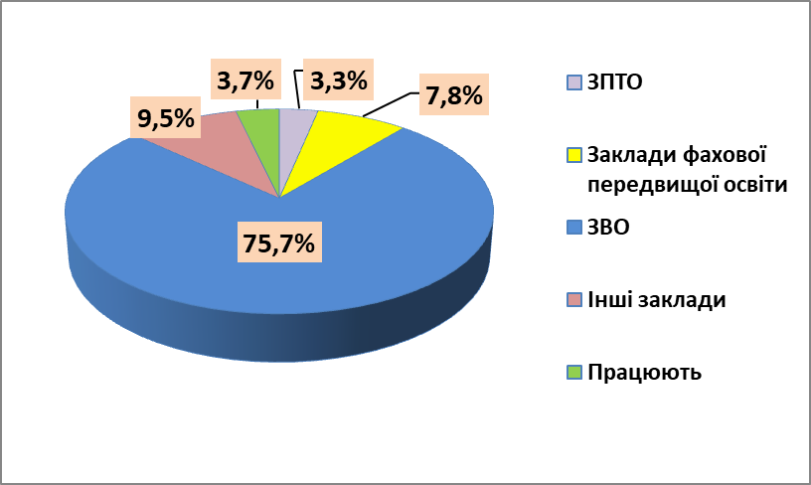

Візуалізація порівняльного аналізу щодо продовження навчання випускниками 11(12)-х класів за останні 3 роки виглядає наступним чином:

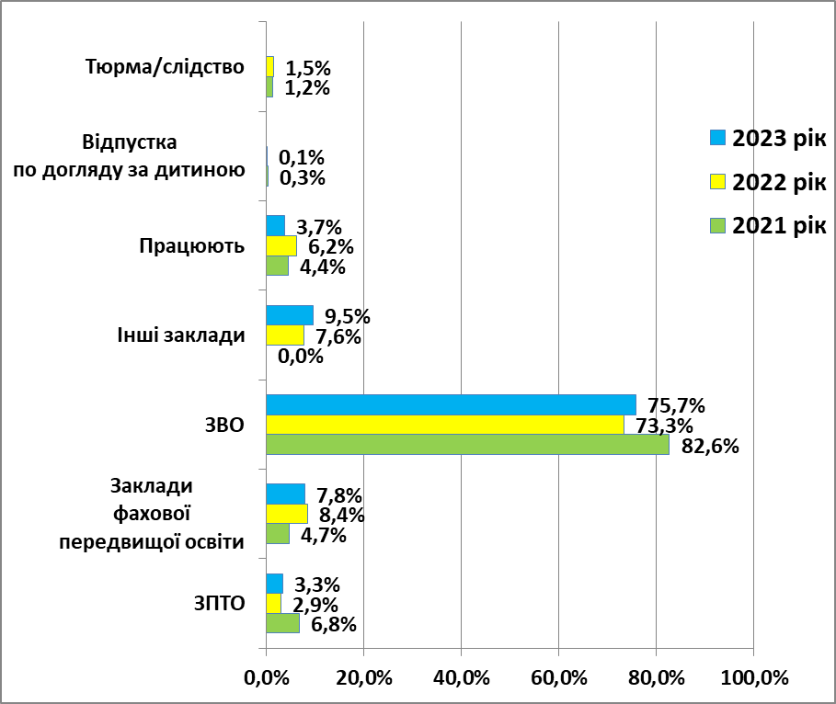

Враховуючи введення на території України воєнного стану та, як наслідок, зміна випускниками місця знаходження, у порівнянні з минулим роком у 2023 році спостерігається збільшення кількості випускників, які продовжили навчання в ЗПТО, ЗВО та інших закладах освіти (мовні курси, 12 класи шкіл країни перебування тощо); зменшення – у закладах фахової передвищої освіти.

У наступній таблиці представлено дані щодо продовження навчання/працевлаштування випускників 11(12)-х класів закладів загальної середньої освіти:

|  |  |  |  |  |  |  |  |  |
| --- | --- | --- | --- | --- | --- | --- | --- | --- |
| № з/п | № ЗЗСО | Кількість випускників 11 (12)-х класів | З них поступили на навчання | | | | Всього навчається | Працюють |
| ЗПТО | Заклади фахової передвищої освіти | ЗВО | Інші заклади |
| Комунальні | |  |  |  |  |  |  |  |
| 1 | 3 | 86 | 0 | 12 | 68 | 6 | 86 |  |
| 2 | 8 | 31 | 2 | 3 | 24 | 2 | 31 |  |
| 3 | 19 | 18 | 10 | 1 | 7 |  | 18 |  |
| 4 | 23 | 28 | 0 | 2 | 16 | 10 | 28 |  |
| 5 | 25 | 18 | 0 | 1 | 12 | 2 | 15 | 3 |
| 6 | 30 | 24 | 1 | 2 | 17 | 4 | 24 |  |
| 7 | 31 | 30 | 0 | 5 | 25 |  | 30 |  |
| 8 | 42 | 27 | 2 | 7 | 18 |  | 27 |  |
| 9 | 43 | 34 | 0 | 0 | 34 |  | 34 |  |
| 10 | 56 | 43 | 0 | 1 | 42 |  | 43 |  |
| 11 | 58 | 52 | 0 | 1 | 44 | 7 | 52 |  |
| 12 | 64 | 28 | 1 | 3 | 24 |  | 28 |  |
| 13 | 84 | 21 | 1 | 3 | 14 | 3 | 21 |  |
| 14 | 97 | 29 | 2 | 2 | 24 | 1 | 29 |  |
| 15 | 98 | 49 | 1 | 6 | 35 | 7 | 49 |  |
| 16 | 103 | 23 | 1 | 0 | 18 | 4 | 23 |  |
| 17 | 111 | 27 | 2 | 0 | 19 | 6 | 27 |  |
| 18 | 122 | 58 | 2 | 3 | 45 | 8 | 58 |  |
| 19 | 123 | 35 | 1 | 2 | 28 | 4 | 35 |  |
| 20 | 124 | 47 | 4 | 12 | 31 |  | 47 |  |
| 21 | 128 | 23 | 0 | 0 | 23 |  | 23 |  |
| 22 | 138 | 46 | 1 | 8 | 31 | 6 | 46 |  |
| 23 | 139 | 47 | 0 | 2 | 38 | 7 | 47 |  |
| 24 | 140 | 50 | 9 | 0 | 39 | 2 | 50 |  |
| 25 | 141 | 58 | 0 | 0 | 58 |  | 58 |  |
| 26 | 142 | 55 | 0 | 0 | 43 | 10 | 53 | 2 |
| 27 | 143 | 46 | 0 | 8 | 35 | 3 | 46 |  |
| 28 | 144 | 76 | 1 | 4 | 56 | 15 | 76 |  |
| 29 | 156 | 55 | 0 | 1 | 45 | 9 | 55 |  |
| 30 | 167 | 59 | 3 | 10 | 46 |  | 59 |  |
| 31 | 183 | 48 | 0 | 0 | 4 |  | 4 | 44 |
| Усього комунальні | | 1271 | 44 | 99 | 963 | 116 | 1222 | 49 |
| Приватні | | | | | | | | |
| 32 | Благовіст | 9 | 0 | 0 | 4 | 5 | 9 |  |
| 33 | Лєствіца | 23 | 0 | 0 | 23 |  | 23 |  |
| 34 | ПУШ | 28 | 0 | 4 | 18 | 6 | 28 |  |
| Усього приватні | | 60 | 0 | 4 | 45 | 11 | 60 | 0 |
| Усього район | | 1331 | 44 | 103 | 1008 | 127 | 1282 | 49 |

За даними таблиці констатуємо, що найнижчі відсотки кількості випускників закладів освіти, які продовжили навчання у ЗВО, спостерігаються у ХЛ № 183 (8,3%), ХГ № 19 (38,9%) та НВК «Благовіст» (44,4%). Найвищі відсоткові показники– у ліцеїв № 43, № 128, № 141, «Лествіца» (по 100%), № 56 (97,7%), № 64 (85,7%), № 58 (84,6%).

Візуалізація кількості випускників 11(12)-х класів, які продовжили навчання в ЗВО, у розрізі закладів освіти виглядає наступним чином:

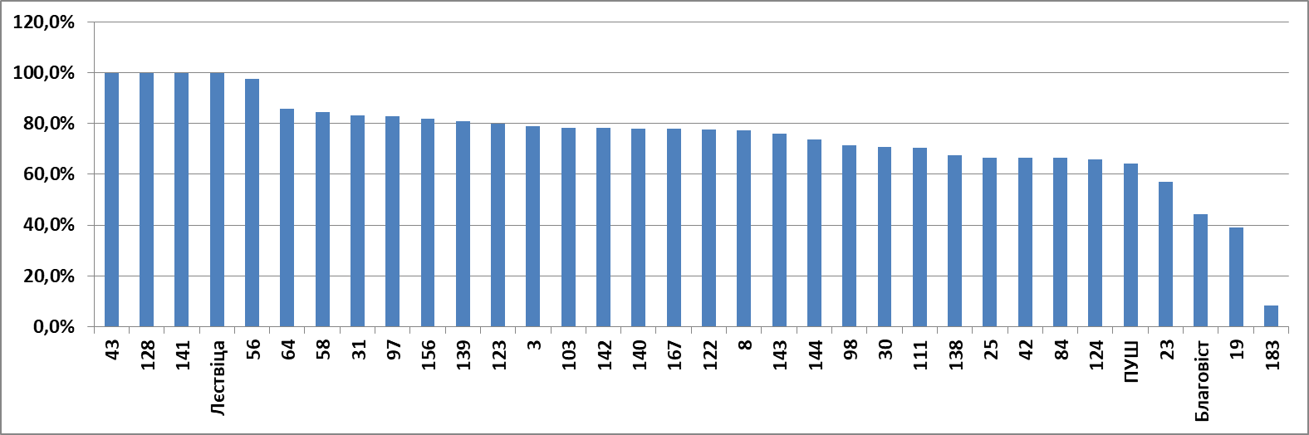

Візуалізація розподілу вишів, в яких продовжують навчання випускники 2023 року наступна:

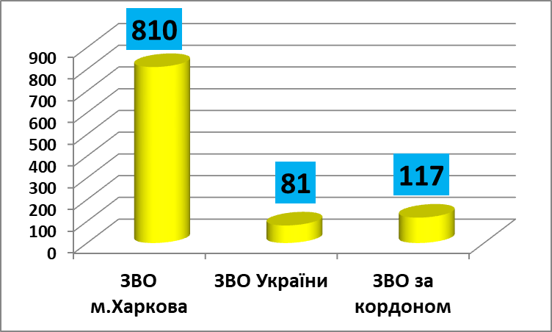

За показниками 80,4% від загальної кількості вступників до ЗВО продовжили навчання у Харківських вишах, 8% - у вишах України, 11,6% - у іноземних вишах.

У 2023 році 49 учнів пішло працювати після закінчення 11(12)-го класу (це 3 випускники ХГ№ 25, 2 – ХЛ № 142, 44 – ХЛ № 183).

Із 120 випускників, нагороджених медалями у 2023 році (ЗМ-98, СМ-22), усі школярі-медалісти продовжили навчання у закладах вищої освіти, як і у попередні 2 роки. Щодо розподілу вишів, в яких продовжують навчання медалісти, маємо наступне:

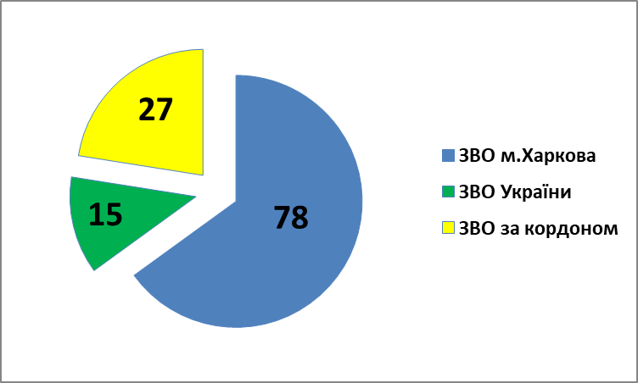

За показниками 65% випускників-медалістів продовжили навчання у Харківських вишах, 12,5% - у вишах України, 22,5% - у іноземних вишах.

У 2023 році за результатами НМТ 21 випускник району отримав результат 200 балів, з них продовжили навчання у коледжах за кордоном – 2, у вишах – 19 ( 14 – ЗВО м. Харкова, 2 – ЗВО України, 3 – ЗВО за кордоном).

Начальник Управління освіти Лариса КАРПОВА

Максименкова 725 15 76

Додаток 2

до наказу Управління освіти

адміністрації Салтівського району

Харківської міської ради

від 30.11.2023 № 55

|  |
| --- |
| Попередня інформація про продовження навчання та працевлаштування випускників 9-х та 11 (12-х) класів 20__ року |

Станом на __.__.202_

|  |  |  |  |  |  |  |  |  |  |  |  |  |  |  |  |  |  |  |  |  |  |  |  |  |  |  |  |  |  |  |  |  |  |  |  |  |  |  |  |  |
| --- | --- | --- | --- | --- | --- | --- | --- | --- | --- | --- | --- | --- | --- | --- | --- | --- | --- | --- | --- | --- | --- | --- | --- | --- | --- | --- | --- | --- | --- | --- | --- | --- | --- | --- | --- | --- | --- | --- | --- | --- |
| Район | кількість випускників 9-х класів | залишено на повторний рік | з них поступили на навчання | | | | всього навчається | % учнів, які продовжують навчання  після 9 класу | за станом здоров’я не підлягають подальшому навчанню | виїхали за межі міста | смерть | декретна відпустка | тюрма/розшук/слідство | кількість випускників 11(12)-х класів | з них поступили на навчання | | | | всього навчається | % учнів, які продовжують навчання  після 11(12) класу | працюють | випущено з довідкою | не працюють і не навчаються | за станом здоров’я не підлягає подальщому навчанню | виїхали за межі міста | смерть | декретна відпустка | служба в армії | тюрма/розшук/слідство | разом | | | | | | | | | | |
| в 10 клас | в ЗПТО з серед. освітою | в ЗПТО без серед. освіти | заклади фахової передвищої освіти, коледжі | ЗПТО | заклади фахової передвищої освіти, коледжі | ЗВО. | інші заклади | кількість випускників | навчаються | працюють | випущено з довідкою | не працюють і не навчаються | за станом здоров’я не підлягає подальшому навчанню | виїхали за межі міста | смерть | декретна відпустка | служба в армії | тюрма/розшук/слідство |
| а | б | в | г | ґ | д | е | є | ж | з | и | і | ї | й | к | л | м | н | о | п | р | с | т | у | ф | х | ц | ч | ш | щ | ь | ю | я | аа | аб | ав | аг | аґ | ад | ае | ає |
|  |  |  |  |  |  |  |  |  |  |  |  |  |  |  |  |  |  |  |  |  |  |  |  |  |  |  |  |  |  |  |  |  |  |  |  |  |  |  |  |  |

|  |  |
| --- | --- |
| Примітка  Числа в колонках формуються за такими арифметичними діями:  Працевлаштування 9-х класів:  б = є+з+и+і+ї+й,  є = в+г+ґ+д+е,  ж = є / б * 100%.  Працевлаштування 11(12)-х класів:  к = п+с+т+у+ф+х+ц+ч+ш+щ,  п = л+м+н+о,  р = п / к * 100%. | Працевлаштування 9-х та 11(12)-х класів разом:  ь = б+к,  ю = є+п,  я = с,  аа = т,  аб = у,  ав = з+ф,  аг = и+х,  аґ = і+ц,  ад = ї+ч,  ае = ш,  ає = й+щ. |

Начальник Управління освіти Лариса КАРПОВА

Максименкова 725 15 76